Муниципальное бюджетное учреждение дополнительного образования
Центр развития творчества детей и юношества
городского поселения «Рабочий поселок Чегдомын»
Верхнебуреинского муниципального района
Хабаровского края
Творческий проек

Тема: «Мы любим тебя лес»

Работу выполнили:
обучающиеся театральной
студии "Браво"
Анастасия Иванова
Александр Иванов
Научный руководитель:
Андрюшина Светлана
Альбертовна, педагог
дополнительного образования

Чегдомын 2023

Содержание
Введение………………………………………………………………..3
Основная часть……………………………………………………........4
1.Разработка сценария…………………………………………………4
2. Репетиции…………………………………………………………….4
3. Реквизит и декорации………………………………………… …….4
4. Техническое оформление……………………………………………5
5. Выступление ……………………………………. …………………..5
Заключение………………………………………………………………6
Список литературы……………………………………………………. .7
Приложения………………………………………………………………8

Введение
Природа — наш дом, и ее необходимо защищать. Мы все должны взять на себя ответственность за ее сохранение, поскольку наши действия могут иметь серьезные последствия. Не аккуратное обращение с огнем в лесу может привести к пожарам, которые наносят ущерб окружающей среде и ее ресурсам. Злейший враг леса — огонь. Лесные пожары только разрушают экосистему и уменьшают биоразнообразие, но так же являются одной из основных причин увеличения парникового эффекта на планете и деградации почв, из-за которой существенно замедляется естественное восстановление лесных недр планеты. Если говорить о каждом отдельном лесном пожаре, то окажется, что в большинстве случаев его причиной был человек. Лесные пожары являются естественной частью земных систем, однако они становятся более масштабными, опасными и, вероятно, являются последствием изменения климата и деятельности человека. Они могут иметь разрушительные последствия для жилья и имущества, здоровья людей и окружающей среды. По последним данным, ущерб лесному хозяйству в России от пожаров в прошлом году составил 7 миллиардов рублей. При этом площадь лесных пожаров в РФ составила 3,4 миллиона гектаров - в три раза меньше по сравнению с 2021 годом. Природа – наше богатство: сберечь это богатство для последующих поколений – наша задача и долг.
Поэтому цель нашего проекта: привлечение внимания взрослых и
детей к проблеме сохранения природы средствами театрализованного выступления.
Данная цель реализуется через решение следующих задач:
• разработать сценарий выступления;
• подобрать костюмы и реквизит;
• провести репетиции предстоящего выступления;
• выступить, перед школьниками поселка Чегдомын в ежегодном марафоне по защите окружающей среды «Мы любим тебя лес».

ОСНОВНАЯ ЧАСТЬ

1. Разработка сценария
Прежде чем приступить к разработке сценария, нам и нашему педагогу
необходимо было придумать выступление, к которое должно привлечь внимание зрителя. При этом тематика нашего театрализованного представления должна соответствовать теме «Мы любим тебя лес».
Одно из условий эффективного выступления -вербальная активизация, дающая участникам возможность самовыражения посредством слова; физическая активизация, побуждающая массу к движению, перемещению и другим физическим действиям; художественная активизация, стимулирующая эмоциональную сферу участников и вызывающая их художественную самодеятельность..
Необходимо было продемонстрировать зрителям возможности, которые
откроются перед ними при условии, что они будут бережно относиться к
природе. Информацию об этом мы представили с помощью различных
приемов театрализации в сценарии (см. Приложение 1).
2. Репетиции
Самый ответственный момент – репетиция.
Здесь мы придерживались следующих правил:
- Не пропускать репетиции.
- Репетировали сценарий по частям, эпизодам.
- Отдельно отрепетировали расстановки и мизансцен.
- Дополнительные репетиции проводились каждое воскресение в течении месяца, так как каждый участник должен знать, за что он отвечает на сцене, и без лишних движений уметь поставить или убрать реквизит, не создавая беспорядок.
- В ходе репетиций поделились на две группы:
Отрицательные - разбойники и главарь Бармалей. (см. Приложение2)
Положительные - лесные жители.(Зверята, которые убежали в лес одни гулять).
3. Реквизит и декорации
Одна из составляющих успешного выступления –использование реквизита и декораций. Наглядность обязательна, она должна быть в рамках темы выступления, лаконичной, условной, минимальной. Наличие реквизита в нашем, выступлении минимальное – (самовар, костер, веревка).
Очень важную роль играют костюмы. Как правило, костюмы участников мы подбирали каждого отдельно, мы постарались создать необычные образы, единый стиль, фасон, грим. Для этого использовали костюмы не только из костюмерной, но и из старой не нужной, различной одежды. (см. Приложение 3) Костюмы пожарных попросили в Пожарной части. Так же ребятам из старшей группы надели костюмы (плащи и фуражки) защитного цвета, символизирующие работников заповедника «Буреинский».
4. Техническое оформление
Техническое оформление помогло нам усилить эмоциональный фон
выступления:
- использовали светомузыку;
- использовали генератор дыма;
-слайды леса.
5. Выступление.
За основу мы взяли оперу «Муха -Цокотуха» и переделали на пропаганду против пожаров. В главной роли был Бармалей , который хитрым способом , позвал детей на представление , а сам их похитил, и хотел сдать в зоопарк. Поджигая костер в лесу, он стал виновником пожара. Но в конце подоспели пожарные, защитники леса и поймали Бармалея. Выступление получилось интересным, живым, музыкальным, с элементами акробатики. Зрители обратили внимание на сценическое мастерство участников, т.к. это одна из главных составляющих выступления . (см. Приложение4)
В ходе реализации, представление предполагается частые коллективные перестроения в мизансценах, резкие выходы на авансцену, элементы эксцентрики, обращение прямо в зал, непосредственно к зрителю.
Яркое, энергичное, оригинальное, зрелищное выступление является
отличным призывом для зрителей, беречь природу и вносить свой посильный вклад для очищения природы от загрязнений и мусора. Видеоотчѐт нашего выступления можно посмотреть, пройдя по ссылке ( )

Заключение
Природа - наш родной дом. Она дает нам все необходимое — воздух, чтобы дышать, воду, чтобы пить, овощи, фрукты и ягоды, чтобы людям была пища, травы-для волокон ткани для одежды, уголь, чтобы нам не было холодно и еще много всего для обеспечения полноценной жизни человеку.
Все мы знаем, что человек и его деятельность негативно влияют на окружающую среду, а значит и на человека. Каждый из нас должен помнить об этом и оказывать посильную ежедневную помощь по предотвращению экологической катастрофы.
Людям нужно беречь Природу, сохранять его не только для.
себя, но и для потомков!
Цель, поставленная нами, в начале проекта достигнута, задачи
выполнены в полном объеме.
.

Список использованной литературы:
1. Гагин В.Н. Интересно ли в вашем клубе? / В.Н. Гагин. – М.: Издательство
политической литературы, 1989
2. Дмитриев Ю.А. История русского советского драматического театра /
Ю.А. Дмитриев, К.Л. Рудницкий. – М.: Просвещение, 1984
3. Каргин А.С. Воспитательная работа в самодеятельном коллективе. – М.:
Просвещение, 1984
4. https://nsportal.ru/npo-spo/bezopasnost-zhiznedeyatelnostiprirodoobustroistvoi-zashchita-okruzhayushchey-sredy-170
5. https://kcdod.khb.ru/files/documents/9740_agitbrigada_lazebnaya.pdf

ПРИЛОЖЕНИЕ 1
Театрализованное выступление
«Как Бармалей спасателем стал»
Выходит, Бармалей с разбойниками: (обращается к детям)
Б: Прекрасная идея! ….Я кровожадный
Р: Кровожадный!
Б: Я беспощадный
Р: Беспощадный!
Б: Я злой разбойник!
Р: Злой!
Маленькие дети!
Ни за что на свете
Не ходите в Лес,
В Лес , вы погулять!
Там в лесу акулы,
Там в лесу гориллы,
В лесу большие, пребольшие…
Злые крокодилы
Будут вас кусать,
Бить и обижать,-
Не ходите, дети,
В лес вы погулять .
Там в лесу, разбойник,
Там в лесу злодей,
Там в лесу ужасный
Бар-ма-лей!
Он бегает по лесу
И кушает детей —
Гадкий, нехороший, Жадный Бармалей!
Б: Дети мои, все кто любит меня – вперед! УРА!
Зверят всех поймать! Лес поджечь. Пусть знают, кто такой Бармалей!
Заходите и садитесь!
Разбойники и Бармалей показывают зверятам свое представление
По мотивам к. Чуковского. «Муха-Цокотуха,»
Муха, Муха-Цокотуха,
Позолоченное брюхо!
Муха по полю пошла,
Муха денежку нашла.
Пошла Муха на базар
И купила самовар:
"Приходите, тараканы,
Я вас чаем угощу!"
Тараканы прибегали,
Все стаканы выпивали,
А букашки -
По три чашки
С молоком
И крендельком:
Нынче Муха-Цокотуха
Именинница!
Приходили к Мухе блошки,
Приносили ей сапожки,
А сапожки не простые -
В них застежки золотые.
Приходила к Мухе
Бабушка-пчела,
Мухе-Цокотухе
Меду принесла...
Вдруг какой-то старичок
Паучок
Нашу Муху в уголок
Поволок -
Хочет бедную убить,
Цокотуху погубить!
"Дорогие гости, помогите!
Паука-злодея погубите!
И кормила я вас,
И поила я вас,
Не покиньте меня
В мой последний час!"
Но жуки-червяки
Испугалися,
По углам, по щелям
Разбежалися:
Тараканы
Под диваны,
А козявочки
Под лавочки,
А букашки под кровать -
Не желают воевать!
Пропадай-погибай,
Именинница!
А кузнечик, а кузнечик,
Ну, совсем как человечек,
Скок, скок, скок, скок!
За кусток,
Под мосток
И молчок!
А злодей-то не шутит,
Руки-ноги он Мухе верёвками крутит,
Зубы острые в самое сердце вонзает
И кровь у неё выпивает.
Муха криком кричит,
Надрывается,
А злодей молчит,
Ухмыляется.
Вдруг откуда-то летит
Маленький Комарик,
И в руке его горит
Маленький фонарик.
"Где убийца, где злодей?
Не боюсь его когтей!"
Подлетает к Пауку,
Саблю вынимает
И ему на всём скаку
Голову срубает!
Муху за руку берёт
И к окошечку ведёт:
"Я злодея зарубил,
Я тебя освободил
И теперь, душа-девица,
На тебе хочу жениться!"
Зверята аплодируют и поднимаются для веселья к разбойникам
Все бегут и танцуют по кругу, Бармалей поджигает костер.
Зверят вяжут, веревками.
Разбойники:
Он страшными глазами сверкает,
Он страшными зубами стучит,
Он страшный костёр зажигает,
Он страшное слово кричит:
«Карабас! Карабас!
Пообедаю сейчас!»
Дети плачут и рыдают,
Бармалея умоляют:
«Милый, милый Бармалей,
Смилуйся над нами,
Отпусти нас поскорей
К нашей милой маме!
Мы от мамы убегать
Никогда не будем
И по лесу гулять
Навсегда забудем!
Милый, милый людоед,
Смилуйся над нами,
Мы дадим тебе конфет,
Чаю с сухарями!»
Но ответил Бармалей:
«Не-е-ет!!!»
На сцене включается дымовая пушка. На экране пожар. Лес горит.
Звучит тревожная музыка. зверята начинают плакать.
Тигр (кашляет):Р-р-р! Ой, какой везде огонь! (озирается по сторонам)
Зайка: Боже мой, да он кругом!
Коза: Задыхаюсь, не могу,
Сорока: Я виновника найду!
Волк: Побегу я, побегу …Р-р-р
Ёж: Не могу никак понять
От огня как убежать.
Лиса: Лес горит, горит земля …
Сорока: Где же речка, где вода?
Где в дыму мне их искать?
Как до них нам добежать?
ЕЖ: Быстро бегать не могу,
Что же будет, что же будет …
Белка: ( плачет) Дерево моё сгорело,
Было там дупло,
В нём я зимовать хотела,
Но теперь уж нет его.
Ёж: Были там внизу запасы,
Как теперь мне быть?
Мне теперь не до веселья —
Ведь зиму не прожить. Ай-ай-ай! (садится рядом с ежиком и все звери плачут)
Звучит победительная фанфара.
Выходят пожарные и защитники леса. Тушат пожар. Выводят Бармалея.
П-й: Гляньте, я кого нашёл.
Сам бы он-то не пришёл! (гладит по плечу мальчика)
Убегал он без оглядки.
И сверкали только пятки.
Видно, пакость совершил,
Что скрываться он решил! (Бармалей опускает голову)
Загорелось всё вокруг …
Бармалей Смотрит вниз и шмыгает носом:
А теперь я тут …
Да, это я костёр разжёг.
Потушить его не смог …
Если б рядом был бы взрослый,
Этого б не допустил.
Ну а я вот испугался,
Убежать быстрей решил …
Ветер сильный был, и вот
Он раздул огонь…. Я больше , так не буду . я буду очень хороший, я буду любить зверят, я уже их люблю , я буду защищать лес от огня… Возьмите меня в свою дружину! Пожалуйста.
Тигр: (подходит к разбойнику) Ну-ка, стой, отвечай!
Бармалей: кричит: «Помогите!»
Волк: Ты — вина всего пожара?
Лиса: Говори нам без обмана!
Коза: Кто же сделал нам так плохо?
Сорока: Кто поджёг наш лес родной?
Белка: Где животным теперь жить,
Медведь: Где нам зиму пережить?
Тигр:
Р-р-р!
Помощь от людей
Пришла вовремя, ребята,
Уже нет в лесу огня.
Все радостно кричат: «Ура!».
Пожарные:
На планете нашей голубой
Есть то место, где живём с тобой.
Родина моя — Наш край.
Будем мы всегда беречь тебя.
Здесь растут и ёлка, и сосна.
Вырос я и все мои друзья.
Ёж (строго):
Что в лесу нельзя шалить,
Это всякий знает!
Костёр надо потушить —
Каждый понимает.
И без взрослых спички брать
Всем, дружок, опасно,
Может жизнь закончиться у тебя и у нас, зверей,
Это тебе ясно?
Белка:
Чтобы не спасать тот дом,
Дом, в котором мы живём,
Лес от огня нам нужно охранять,
В нём огня не допускать!
Коза: Вы запомните, друзья:
Нам пожары не нужны,
Мы беречь свой лес должны!
Правда?
Тигр: Нам жить в одной семье,
Нам петь в одном кругу,
Идти в одном строю,
Лететь в одном полете.
Волк: Давайте сохраним
Ромашку на лугу,
Кувшинку на реке
И клюкву на болоте!
Сорока: О, как природа-мать
Терпима и добра!
Лиса: Но чтоб её
Лихая участь не постигла,
Давайте сохраним
На стрежнях — осетра,
Касатку — в небесах,
В таёжных дебрях — тигра!
Зайка: Коль суждено дышать
Нам воздухом одним,
Медведь: Давайте-ка мы все
Навек объединимся!
Давайте наши
Души сохраним!
Тогда мы на Земле
И сами сохранимся.
Все вместе :Давайте сохраним!
Поклон.

ПРИЛОЖЕНИЕ 2
Отрицательные - разбойники и главарь Бармалей.

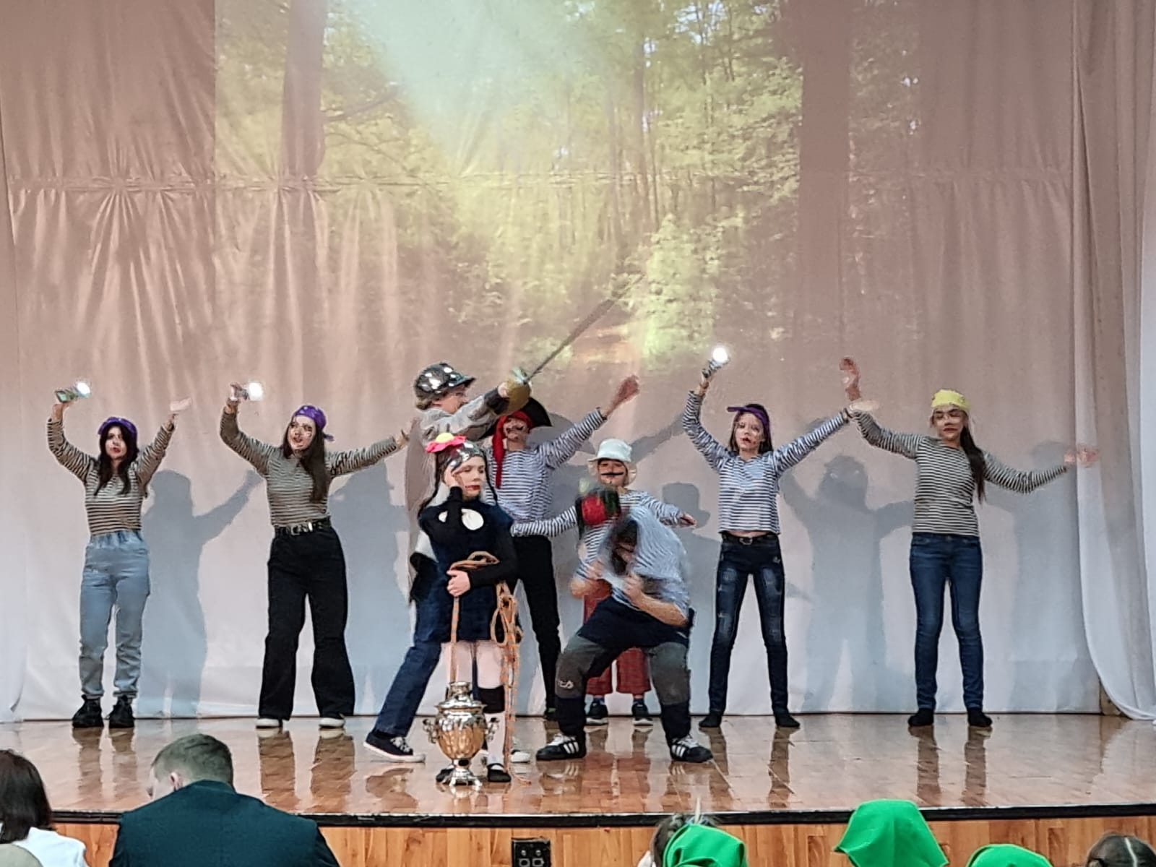

ПРИЛОЖЕНИЕ 3
Для представления использовали костюмы.
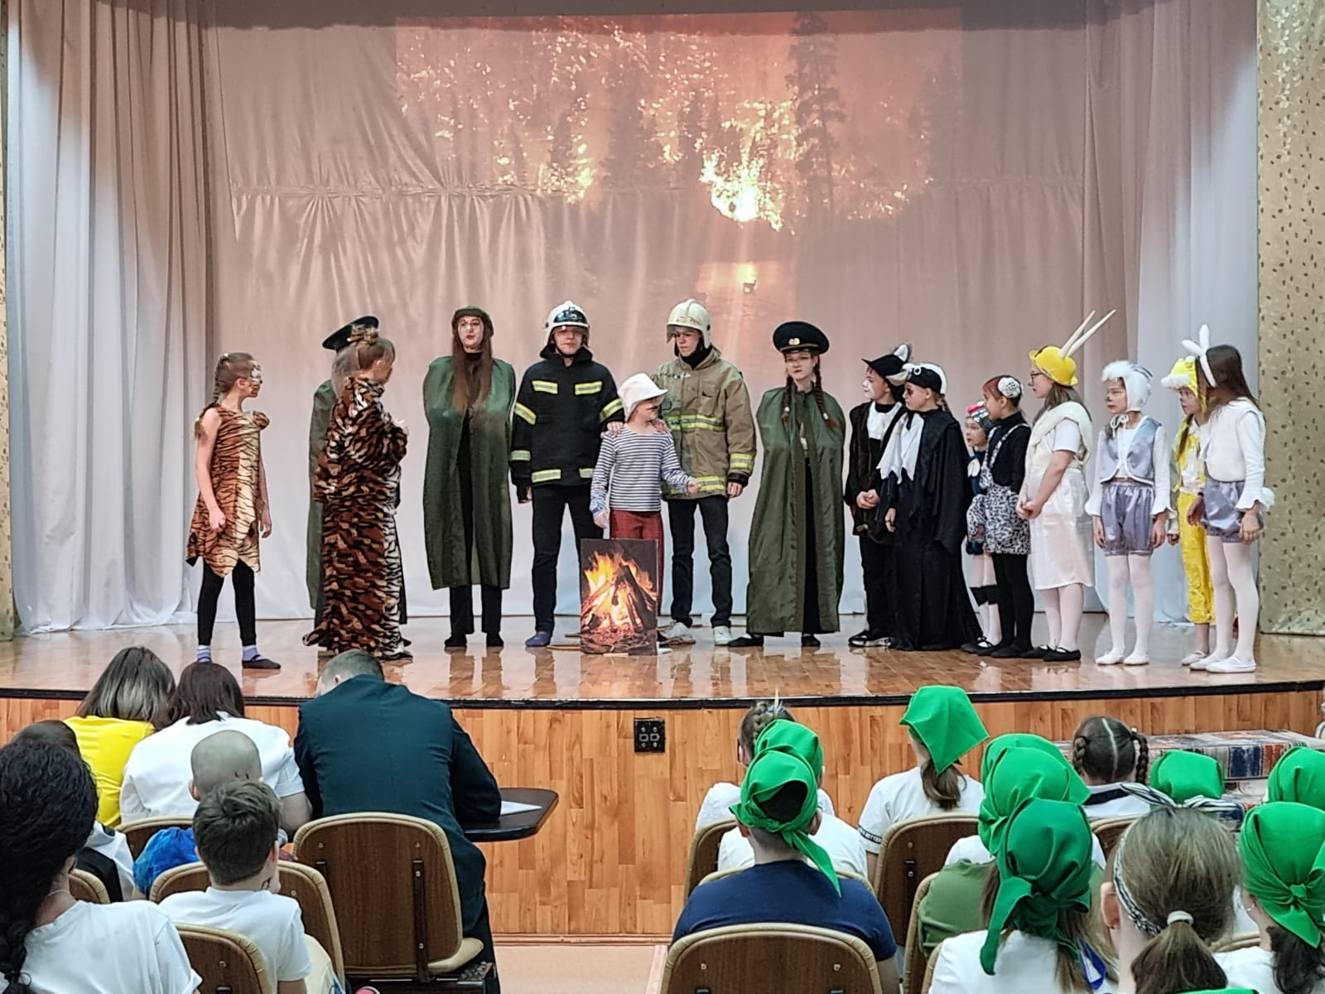

ПРИЛОЖЕНИЕ 4

« Муха -Цокотуха»

